第９節 周産期医療
１．周産期医療について
（１）周産期医療とは
○周産期とは妊娠22週から出生後7日未満のことをいい、妊産婦とは「妊娠中又は出産後１年以内の女子」（母子保健法第６条第１項、児童福祉法第５条）をいいます。また、周産期医療とは妊娠、分娩に関わる母体・胎児管理と出生後の新生児管理を主に対象とする医療のことをいいます。

（２）医療機関に求められる役割
【産科・産婦人科のある医療機関】
○産科に必要とされる検査、診断、治療が実施可能であること
○正常分娩を安全に実施可能であること
○他の医療機関との連携により、合併症や、帝王切開術その他の手術に適切に対応できること
○妊産婦のメンタルヘルスに対応可能であること

【地域周産期母子医療センター】
○産科医療機関の機能に加えて、母体や新生児の生命に関わる緊急事態が発生した際、産科と小児科（新生児科）が一体となって対応できること
○妊娠33週未満の早産児、出生体重1,500ｇ未満の極低出生体重児、合併症のある妊産婦等への比較的高度な周産期医療が可能であること
○24時間体制での周産期緊急医療（緊急帝王切開術、その他の緊急手術を含む）に対応すること
○総合周産期母子医療センターと役割分担しつつ、総合周産期母子医療センター及び地域の医療機関との連携を図ること

【総合周産期母子医療センター】
○地域周産期母子医療センターの機能に加えて、妊娠28週未満の超早産児、出生体重1,000ｇ未満の超低出生体重児、重篤な合併症のある妊産婦等への高度な周産期医療が可能であること
○必要に応じて当該施設の関係診療科または他の施設と連携し、産科合併症以外の合併症を有する母体に対応すること
○母体胎児集中治療室（MFICU）及び新生児集中治療室（NICU）を備えていること
○周産期医療体制の中核として地域周産期母子医療センター等との連携を図ること

２．周産期医療の医療体制
○大阪府における周産期医療は、緊急時やハイリスク分娩等に対応する医療機関の自主的な相互連携（NMCS^{注1}、OGCS^{注2}）により全国に先駆けた取組がなされており、リスクの高い妊娠・出産について、ニ次医療圏を中心に府域において高度専門的な医療が効果的に提供できる体制を整備しています。
図表7-9-1 周産期医療の医療体制のイメージ図
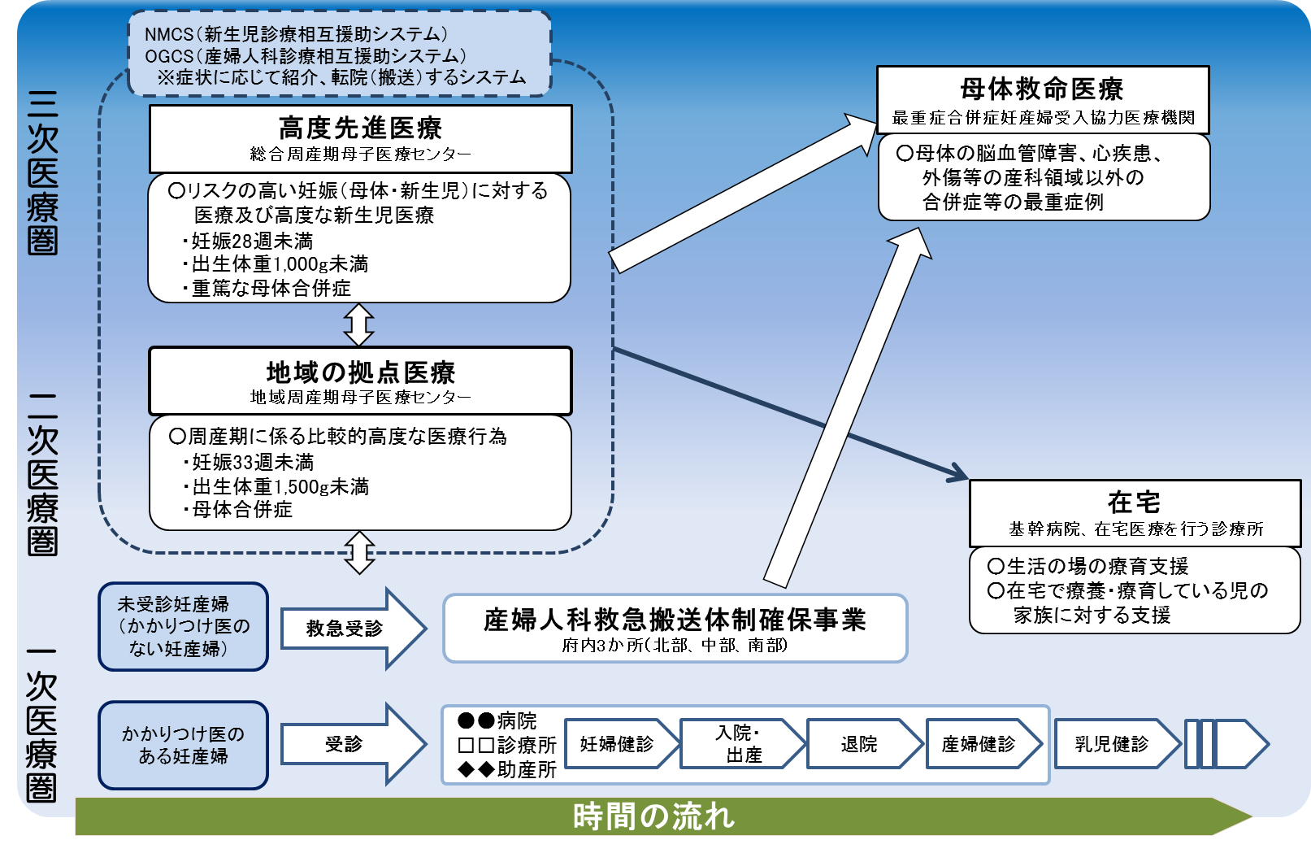

注1 NMCS（新生児診療相互援助システム）：低出生体重児やハイリスク新生児に対する緊急医療体制をいいます。昭和52年から全国に先駆けて新生児専門医療施設を有する医療機関で組織され、令和４年12月１日現在では27医療機関が参加しています。
注2 OGCS（産婦人科診療相互援助システム）：重症妊産婦に対する緊急医療体制をいいます。昭和62年に大阪産婦人科医会内に組織され、令和４年12月１日現在では34医療機関が参加しています。
３．周産期医療の現状と課題
◆分娩件数が減少する中で、周産期母子医療センターの分娩件数が横ばいで推移し、全分娩に占める割合は上昇していることから緩やかに集約化が進んでいます。周産期医療体制の整備においては、周産期医療を担う人材の確保が重要であり、特に緊急医療を担う周産期母子医療センターにおける取組が必要です。

◆地域において必要な周産期医療を維持・確保するためには、地域における医療機関の機能分担が必要です。

◆出生数は減少傾向にありますが、産婦人科救急搬送体制確保事業による受入件数、NMCS、OGCSによる緊急搬送受入件数、最重症合併症妊産婦受入件数は例年同程度で推移しており、引き続き体制維持が必要です。

◆思いがけない妊娠や妊産婦メンタルヘルス等に関する相談窓口の開設に加え、プレコンセプションケアの普及啓発や相談支援の充実が必要です。

◆全国の児童虐待による死亡は０歳児が約６割で、そのうち０日・０か月児が50.0%と最も多く、妊娠期から予防対策が必要です。

◆新興感染症の発生・まん延時においても周産期医療体制を維持するための取組が必要です。

（１）母子保健の現状
【出生数及び出生率】
○出生数（出生率）は減少傾向にあるとともに、出産時の母の年齢35歳以上の割合が約３割を占めており、晩産化が進行しています。
図表7-9-2 出生数と出生率
図表7-9-3 出産時の母の年齢35歳以上の
出生数と割合
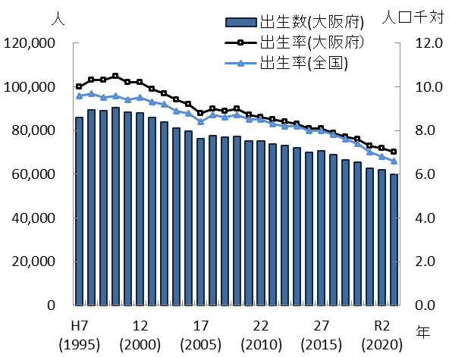
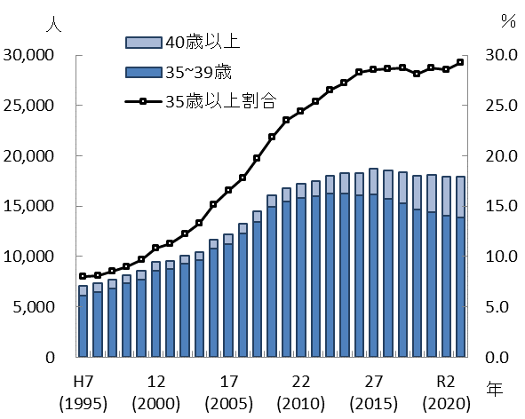

出典 厚生労働省「人口動態統計」
【低出生体重児^{注1}】
○低出生体重児出生数は、平成13年に7,811人のピークを迎え、その後は減少傾向が続いています。
注1 低出生体重児：出生体重2500g未満を低出生体重児、さらに出生体重1500g未満を極低出生体重児、出生体重1000g未満を超低出生体重児と定義されています。
○全体の出生数が減少傾向にある中、低出生体重児の割合は横ばいで推移しており、平成17年以降は出生数のおよそ1割近くを占めています。

【多胎分娩】
○多胎分娩件数は、平成19年以降減少傾向にありますが、割合は全国同様概ね1％で推移しています。
図表7-9-5 多胎分娩件数と割合
図表7-9-4 低出生体重児の出生数と割合
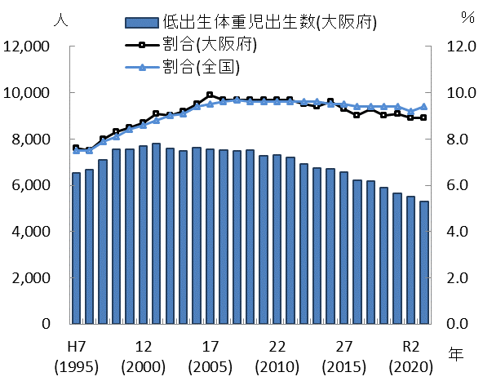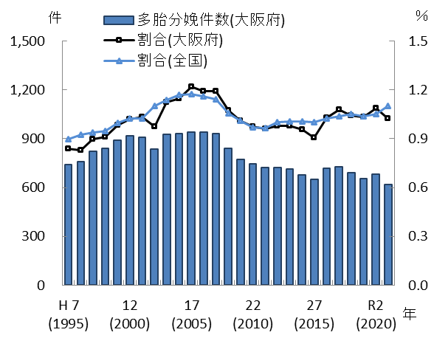
出典 厚生労働省「人口動態統計」
【周産期死亡・新生児^{注1}死亡】
○周産期死亡率は、減少傾向が続いています。令和３年は全国平均3.4に対し大阪府は3.3であり、全国平均をわずかに下回っています。

○また、新生児死亡率についても減少傾向が続いています。令和３年は全国平均0.8に対し大阪府は0.7であり、全国平均をわずかに下回っています。
図表7-9-7 新生児の死亡数と死亡率
図表7-9-6 周産期死亡数と死亡率
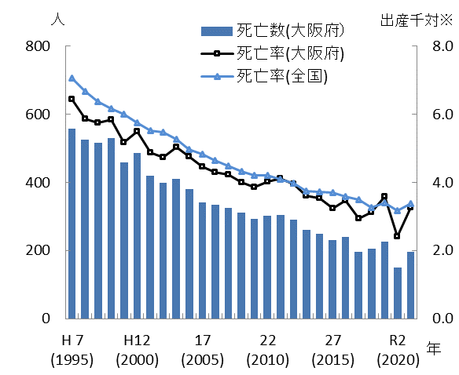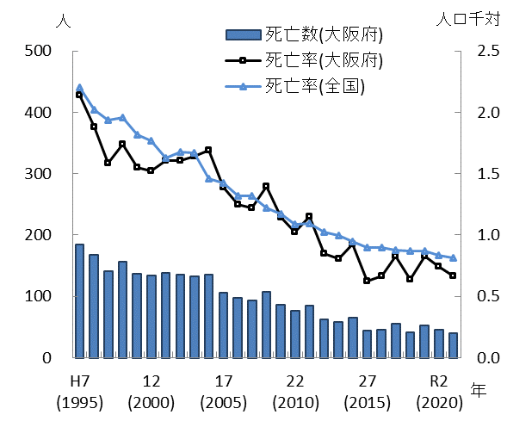
※周産期死亡率は「年間周産期死亡数」を「年間出生数と年間の妊娠
満22週以降の死産数を合計したもの」で除した値に1000をかけたもの
出典 厚生労働省「人口動態統計」
注1 新生児：母子保健法上、「出生後28日を経過しない乳児」と定義されています（第６条第５項）。
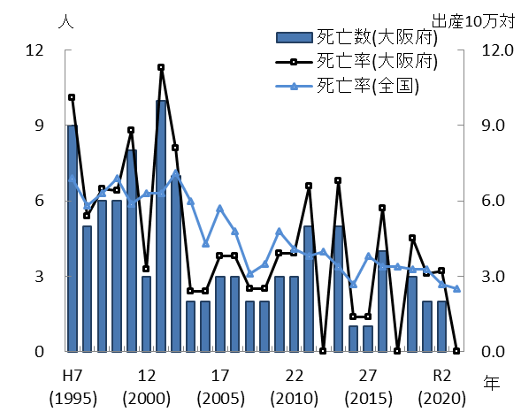
【妊産婦死亡】
図表7-9-8 妊産婦の死亡数と死亡率
○妊産婦死亡^{注1}は、平成30年以降、３人以下で推移しています。令和３年の妊産婦死亡率は、全国平均2.5に対し大阪府は0.0であり、全国平均を下回りました。

出典 厚生労働省「人口動態統計」
【未受診妊婦^{注2}の分娩の状況】
○大阪府が、平成21年から調査を開始した未受診妊婦の分娩は、平成24年の307人をピークに減少し、出生数に占める割合も１％未満で推移しています。しかし、未受診妊婦に占める母体合併症を有していた者の割合は、近年、約４割を占めており、その多くが精神疾患、妊娠高血圧症候群、性感染症（クラミジアや梅毒等）となっています。

○市町村では、妊娠届出から妊婦を早期に把握し、母子健康手帳の交付や妊婦健康診査、両親学級、産前産後サポート事業などの母子保健サービスにつなげるといった支援を行っています。なお、妊娠届出の期限は法令上に定めがないため、厚生労働省は妊娠11週以内に届け出ることを推奨しており、大阪府では96.1％（令和３年度）と、全国平均の94.8％を上回っています。

○また、妊婦健診は、妊婦や胎児の健康状態を定期的に確認するとともに、安全・安心な出産のためには重要なものであることから、妊婦健診の受診を促す取組が引き続き必要です。
図表7-9-9 未受診妊婦の分娩件数及び母体合併症を有していた者の状況
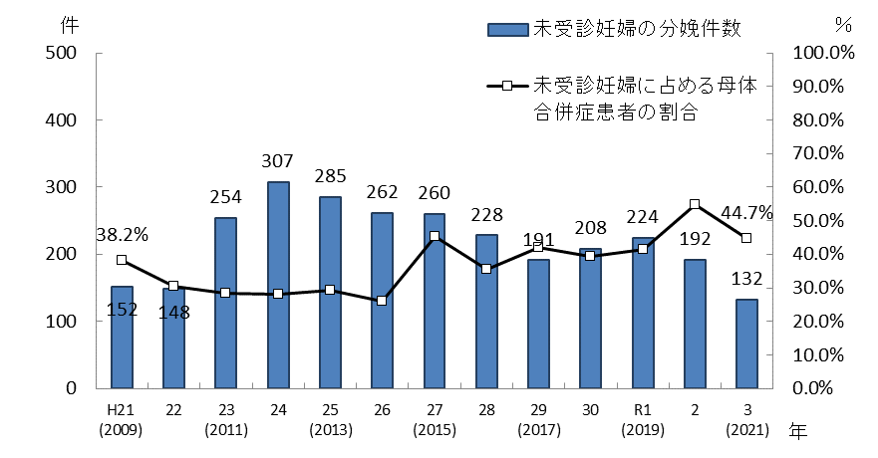

出典 大阪府
「未受診や飛込みによる出産等実態調査」

注1 妊産婦死亡：出典である厚生労働省の「人口動態統計」の死亡数は、死亡者の住所地を基にしています。
注2 未受診妊婦：妊婦健康診査を受診していない妊婦をいいます。実態調査では、全妊娠経過を通じて産婦人科受診回数が３回以下、最終受診日から３か月以上受診がない妊婦のいずれかに該当する場合と定義しました。
【不妊・不育症対策事業】
○不妊治療については、令和４年４月以降、これまで特定不妊治療費助成事業の対象であった体外受精などの生殖補助医療に加え、対象外であった一般不妊治療を含む基本的な治療は全て保険適用されました。

○不育症については、研究段階にある不育症検査のうち、保険適用を見据え先進医療として実施されるものを対象に、検査に要する費用の一部を助成しています。

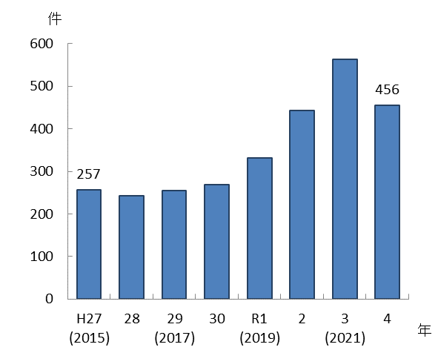
○精神的負担の軽減を図り、支援を行うための専門相談事業等を実施するとともに、ホームページにより不妊・不育に関する情報提供を実施しています。
図表7-9-10 不妊専門相談件数
出典 大阪府不妊相談センター「事業実績」

○不妊専門相談事業^{注1}について、令和元年度より大阪府・大阪市共同で実施することとし、相談時間を拡充したことに加え、不妊治療保険適用化などの制度改正を背景として相談件数が増加していましたが、保険適用化後の令和4年度は減少しています。

（２）周産期医療提供体制
【分娩を取り扱う施設】
○府内で分娩を取り扱っている施設は、令和4年10月1日現在で、病院62施設、診療所68施設、助産所25施設となっており、分娩件数の減少に伴い、平成29年6月30日時点（病院71施設、診療所71施設、助産所23施設）と比べ減少しています。また、産科病床数は、病院1,727床、診療所755床となっており、平成29年6月30日時点（病院1,948床、診療所841床）と比べ減少しています。

○令和4年度の分娩件数は、64,473件でしたが、そのうち周産期母子医療センターでの分娩20,081件と全体の約3割を占めていました。周産期母子医療センターを除く産科病院での分娩件数は減少傾向ですが、周産期母子医療センターの分娩件数は横ばいであり、緩やかに周産期母子医療センターへの分娩集約化が進んでいます。
注1 不妊専門相談事業：令和４年度までは「大阪府不妊相談センター」で実施し、令和５年度からは同センターから名称変更した「おおさか性と健康の相談センター」で実施しています。

出典 大阪府「医療機関情報システム」、厚生労働省「人口動態統計」
※「人口10万人対」算出に用いた人口は、大阪府総務部「大阪府の推計人口（令和４年10月１日現在）」
図表7-9-11 分娩を取り扱う医療施設の状況（令和４年６月30日現在）

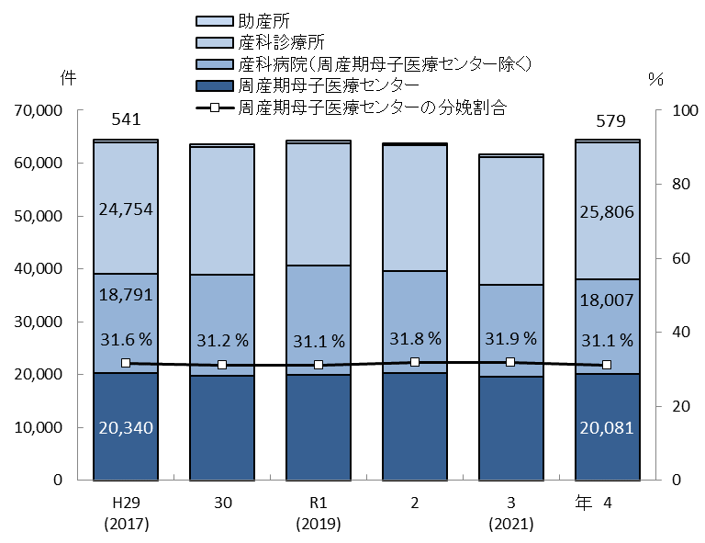
出典 大阪府
「医療機関情報システム」
図表7-9-12 分娩施設別分娩件数

【周産期母子医療センター】
○大阪府では総合周産期母子医療センターを６か所指定、地域周産期母子医療センターを17か所認定しており、目標とした整備数^{注1}は概ね充足しています。

○周産期母子医療センター、周産期専用病床数等、国の指針及び大阪府周産期医療体制整備計画に基づく量的な整備は充足しているものの、地域の周産期医療の拠点でもあることから、引き続き機能維持が求められています。

○また、搬送先選定に時間を要する症例（精神疾患を合併する妊産婦等）、災害時医療の対応、NICU入院児の在宅移行支援等に加え、感染症への対応といったさらなる医療機能の強化が求められています。
注1 目標とした整備数：大阪府では、周産期母子医療センター整備方針に基づき、総合周産期母子医療センターは、２つの二次医療圏に１か所、地域周産期母子医療センターは、各二次医療圏に１か所以上を整備しています。
○医師総数の増加率（平成14年から令和２年にかけて1.27倍）と比較して、産科・産婦人科の医師数の増加率（平成14年から令和２年にかけて1.09倍）は低い状況であり、特に24時間体制で周産期緊急医療を担う周産期母子医療センターの人材確保が必要です。

○NICUは、国が目標とする整備方針（１万出生あたり25床）を上回る病床が整備されています。
出典 大阪府「令和４年度周産期母子医療センター調査」
図表7-9-13 周産期母子医療センターの状況（令和３年４月１日現在）

【産科連携システム】
○産科における病診連携の取組として、妊婦健診と分娩を異なる医療機関で行うオープンシステム^{注１}、セミオープンシステム^{注２}があります。

○府内では、オープンシステムを導入している医療機関は９施設、セミオープンシステムを導入している医療機関は56施設となっています。また、オープンシステムの連携医療機関は、平成29年６月30日時点の56施設から86施設へ増加しており、医療機関間の連携が進んでいます。
図表7-9-14 周産期医療の連携体制
（令和４年６月30日現在）
出典 大阪府「医療機関情報システム」

○一方で、大阪府が行った調査によると、令和元年度にオープンシステム等を活用した分娩件数は2,075件であり、同年度の分娩件数の3.2％でした。

注1 オープンシステム：妊婦健診施設の主治医が分娩施設で分娩を行うことをいいます。
注2 セミオープンシステム：妊婦健診施設は妊婦健診のみで、分娩施設医師が分娩を行うことをいいます。
○分娩取扱施設数が減少（【分娩を取り扱う施設】参照）する中で、今後集約が進んでも身近な施設で妊婦健診が受けられるように、妊婦健診を受ける施設と分娩の施設が異なるというオープンシステム等の仕組みについて府民に周知する必要があります。

○また、周産期医療に携わる医師の働き方改革を進めつつ、地域において必要な周産期医療を維持・確保するためには、オープンシステムやセミオープンシステムの活用等によって、地域における医療機関の機能分担が求められています。

【周産期緊急医療体制】
○ハイリスク妊産婦の妊娠・分娩管理及びハイリスク新生児の集中治療管理等への対応を目的とした医療体制を周産期緊急医療体制とし、体制整備に努めています。

○大阪府では、平成30年度以降、NMCSに27施設、OGCSに34施設がそれぞれ参加しており、合計36施設（重複25施設）により、地域の医療機関の要請に応じて、重症新生児や母体及び胎児が危険な状態にある妊産婦を専門医療機関に緊急搬送し、適切な医療が受けられる体制を整備しています。

○夜間・休日に速やかに適切な医療を提供するため、大阪母子医療センターの母体搬送コーディネーター^{注1}による搬送調整を実施しており、令和元年度にかけて件数は減少していましたが、令和2年度には再び増加しました。
図表7-9-16 夜間及び休日コーディネート件数
図表7-9-15 NMCS・OGCSによる緊急搬送の状況
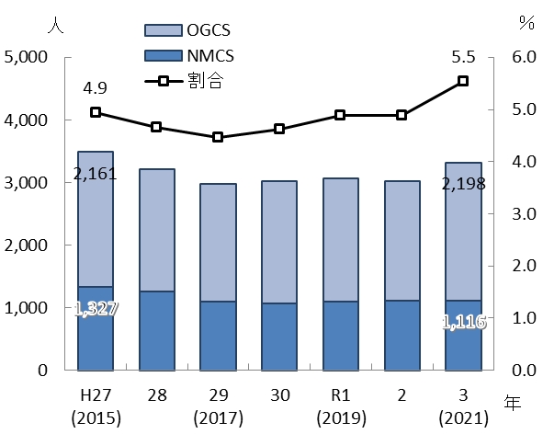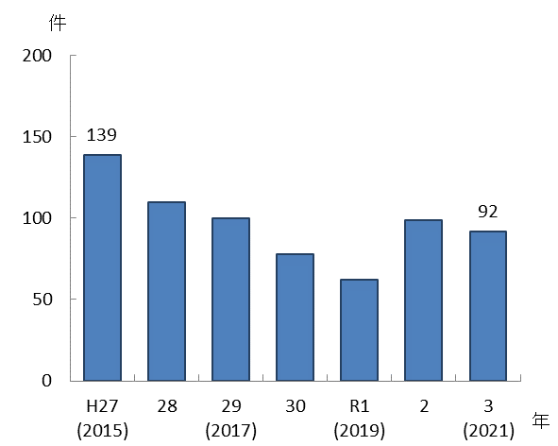
出典 大阪府「周産期緊急医療体制確保事業」
出典 大阪府「周産期緊急医療体制コーディネーター事業」

注1 母体搬送コーディネーター：妊娠中、分娩時等母児が危険な状態になった場合、医療機関の要請に応じ集中的・専門的な治療が可能な施設への搬送調整を行います。

○府内を３地区に分けて休日・夜間において、未受診妊産婦等の産婦人科救急患者を受入れる病院を輪番制により確保しており、令和２年度の大幅な減少は、主に月経痛や消化器系疾患を原因とする受入れ件数の減少によるものでしたが、令和３年度はわずかに増加しました。

図表7-9-18 産婦人科救急搬送体制確保事業
受入れ件数
図表7-9-17 産婦人科救急搬送受入れ区分
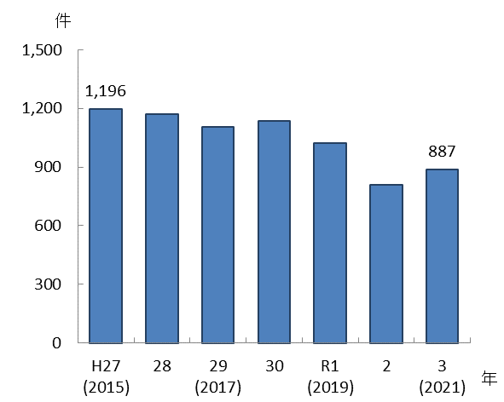
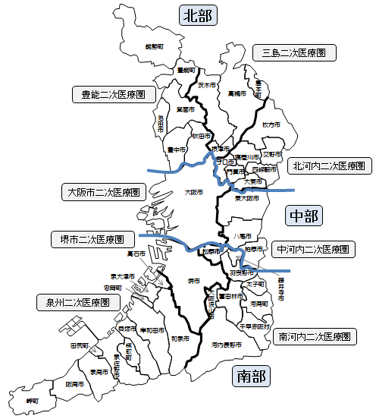

出典 大阪府「産婦人科救急搬送体制確保事業」

○大阪府では、最重症合併症妊産婦^{注１}受入れ医療機関として救命救急センターと周産期母子医療センターを併設する10医療機関の協力のもと、周産期の救命医療を適切に提供できる体制を整備しています。

○平成25年から大阪府が実施している調査によると、年平均400件の最重症合併症妊産婦の受入れ実績があり、年齢が上がるにつれ発生率も上昇しています。また、平成30年以降、最重症合併症妊産婦の死亡数^{注2}は３人以下で推移しています。

注1 最重症合併症妊産婦：産科合併症以外の合併症を含む母児の生命が危険な状態にある妊産婦をいいます。
注2 最重症合併症妊産婦の死亡数：最重症合併症妊産婦受入れ医療機関における妊産婦死亡を計上しています。
図表7-9-20 最重症合併症妊産婦受入れ実績
図表7-9-19 最重症合併症妊産婦受入れ医療機関
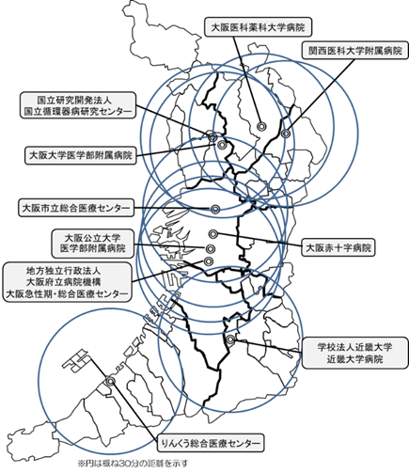
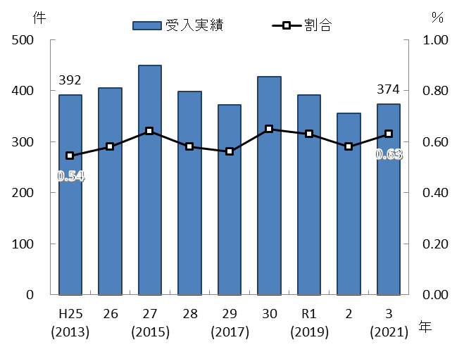

出典 大阪府「最重症合併症妊産婦受入調査」

図表7-9-22 最重症合併症妊産婦死亡数
図表7-9-21 年齢別最重症合併症妊産婦発生率
（平成25年～令和３年平均）
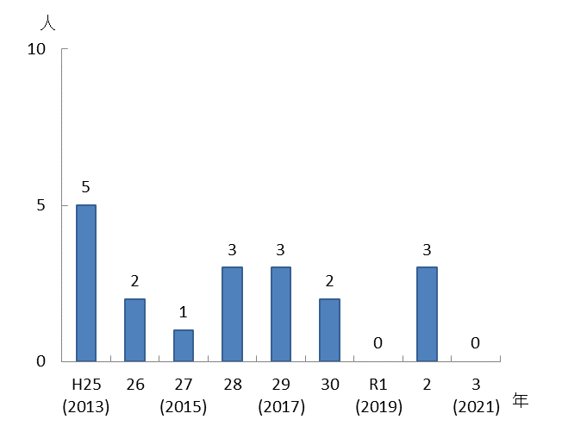
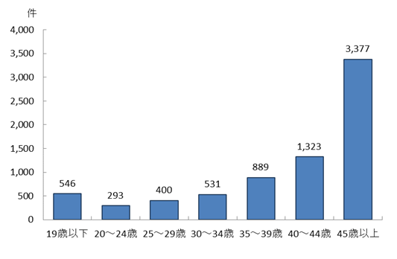

※発生率＝最重症合併症妊産婦事例数÷大阪府内出生数×100,000
出典 大阪府「最重症合併症妊産婦受入調査」

○自府県内で搬送先が確保できない場合に、各府県に設置した広域搬送調整拠点病院間で搬送先を確保する近畿ブロック周産期医療広域連携体制^{注1}を構築しています。

注1 近畿ブロック周産期医療広域連携体制：福井県・三重県・滋賀県・京都府・大阪府・兵庫県・奈良県・和歌山県・徳島県・鳥取県から構成されています（事務局は関西広域連合）。

（３）新興感染症の発生・まん延時における体制
○新型コロナウイルス感染症対応の教訓を踏まえ、新興感染症が発生・まん延した場合には、感染症患者と感染症以外の患者、それぞれに対応するための周産期医療提供体制を確保することが必要となります。

【妊産婦の感染症患者における医療体制】
○新興感染症の発生から感染症法に基づく発生の公表前までの発生早期の段階においては、妊産婦への対応が可能な感染症病床を有する感染症指定医療機関において、発生の公表後は、これら感染症指定医療機関に加え、感染症法に基づく第一種協定指定医療機関（入院・妊産婦対応可）を中心に対応していくこととなります。
新興感染症の発生・まん延時における体制の全般については、「第７章第８節 感染症（新興感染症発生・まん延時における医療含む）」を参照。

図表7-9-23 周産期医療を行う病院における第一種協定指定医療機関（入院・妊産婦対応可）
（令和６年１月４日時点）

※①②③以外の協定指定医療機関（妊産婦対応可）を除く

○周産期医療を行う病院については、周産期母子医療センターの多くが第一種協定指定医療機関となっており、特に、流行初期期間は、第一種協定指定医療機関となっていない妊産婦対応可能病院において、感染症患者以外の妊産婦患者受入れ機能を平時よりも強化することが求められます。

○新興感染症の発生・まん延時における周産期医療体制を確保するには、大阪府周産期医療及び小児医療協議会等において、協定締結状況を踏まえた各医療機関の具体的な役割分担等について、事前に協議しておくことが重要です。

【妊産婦の感染症患者以外の患者における医療体制】
○感染症に感染した妊産婦の増加により、地域における周産期医療のひっ迫のおそれが生じることから、周産期緊急医療体制（ＯＧＣＳ・ＮＭＣＳ）と連携のもと、周産期母子医療センター、周産期緊急医療体制参画医療機関、一般産婦人科病院及び診療所においてそれぞれ役割分担を図る等により、周産期医療提供体制を確保し対応していくこととなります。

図表7-9-24 新興感染症の発生・まん延時に想定している周産期医療提供体制

※上記表を前提としつつも、既存の取組（NMCS・OGCS）と連携のもと、患者の状態や医療機関の状況を踏まえ、受入医療機関を選定する。
具体例：軽症・無症状の感染者に産科的異常が生じたものの、症状から周産期緊急医療体制参画医療機関で対応できない場合など。

（４）患者の受療動向（令和３年度 国保・後期高齢者レセプト）
図表7-9-25 周産期緊急医療体制フロー図
【入院患者の受療動向】
○入院において、大阪府内に住所を有する患者の総レセプト件数（3,078件）のうち、府外の医療機関における算定件数は０件、また、大阪府内に所在する医療機関の総レセプト件数（3,128件）のうち、府外に住所を有する患者の算定件数は50件となり、50件の流入超過となっています（出典 厚生労働省「データブック」）。

○二次医療圏において、圏域外への患者流出割合は0％から55%程度となっており、豊能、北河内、中河内、堺市二次医療圏では、流出超過となっています。
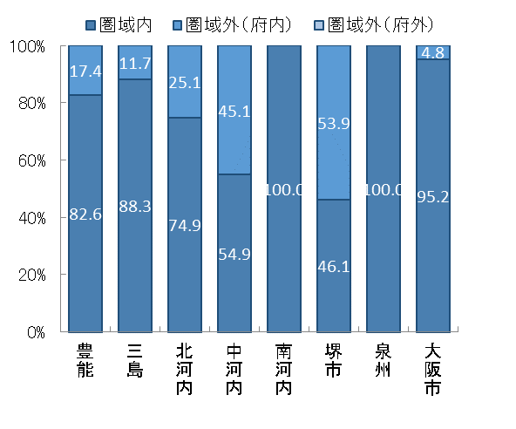
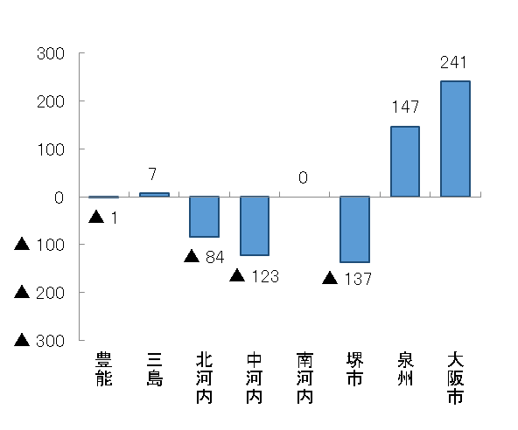
出典 厚生労働省「データブック」
図表7-9-27 圏域における入院患者の「流入－流出」
（件数）
図表7-9-26 患者の入院先医療機関の所在地（割合）

（５）医療機関への移動時間
○二次医療圏間の流出入はありますが、府内において、周産期医療を実施する医療機関へのアクセスについては、概ね90分以内でほぼ100％近い人口がカバーされています。
図表7-9-28 医療機関へのアクセスに関する人口カバー率（平成27年度）
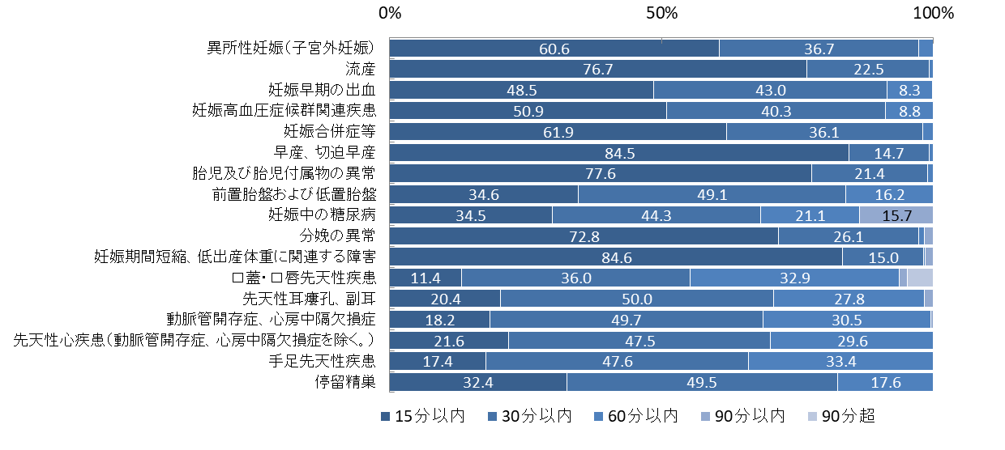

出典 厚生労働省
「データブックDisk２（平成28年度）」tableau public公開資料（https://public.tableau.com/profile/kbishikawa#!/）
（６）母子保健の支援体制
【妊娠期から子育て期までの切れ目のない支援】
○核家族化の進行や地域のつながりが希薄になるなかで、孤独感や不安感を抱える妊婦・子育て世帯は少なくないとされ、母子の健康水準を向上させるため、妊娠期から子育て期にわたる切れ目のない支援の充実が求められています。

○特に、妊娠中から支援が必要とされる社会的ハイリスク妊産婦^{注1}は、経済的な問題や社会的な孤立などの要因に加え、精神疾患や医学的なリスクを併せ持っていることもあり、助産制度の活用などを通じ、妊娠早期の段階から市町村や産科医療機関が連携して支援を行う必要があります。

○平成28年度の母子保健法改正では、妊娠期から子育て期にわたる切れ目のない支援を行う場として、同法に基づく「子育て世代包括支援センター」の設置が市町村の努力義務とされ、令和2年度末には府内全市町村で設置されました。

○現在は、「子育て世代包括支援センター」のほかに虐待や貧困など問題を抱えた子ども・保護者を支援する「子ども家庭総合支援拠点」の２つに支援機関が分かれていますが、児童福祉法等の改正により、令和6年度からはこれらの支援機関を一本化した「こども家庭センター」の設置が市町村の努力義務とされました。

○また、令和４年度から開始された「出産・子育て応援給付金」事業では、市町村において、妊娠届出時から妊婦・子育て世帯に寄り添い、身近で相談に応じ、関係機関とも情報共有しながら必要な支援につなぐ伴走型相談支援を実施しています。
図表7-9-28 児童虐待における
年齢別死亡割合
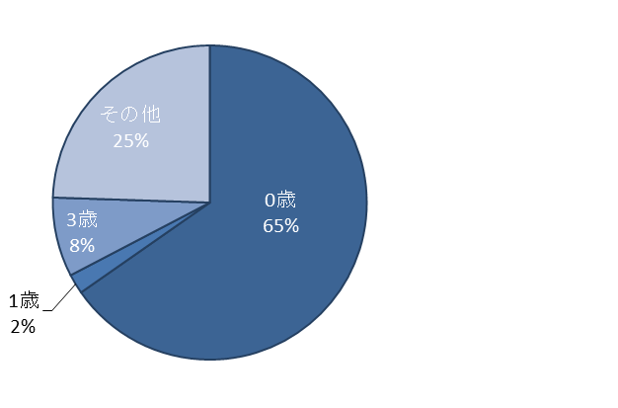
【児童虐待・思いがけない妊娠・妊産婦のメンタルヘルス】
○全国では、令和４年9月に出された「子ども虐待による死亡事例等の検証結果報告等について（第18次報告）」によると、心中以外の児童虐待による死亡は47例（49人）で、そのうち0歳児が31例・32人（65％）と最も高く、その中でも0日・0か月死亡は15例・16人（48％）と約半数を占めることから、妊娠期からの児童虐待発生予防対策が必要とされています。
出典 厚生労働省「子ども虐待による死亡事例等の
検証結果報告等について（第18次報告）」
注1 社会的ハイリスク妊産婦：社会経済的な問題を抱え、今後の育児において社会的支援を要する妊産婦をいいます。
○思いがけない妊娠相談窓口「にんしんSOS」への相談件数は1,391件（令和3年度）で、相談者の年代は10代や20代が多くを占めており、引き続き充実が望まれています。また、電話、メールによる相談で、市町村保健センター等関係機関との連携が必要と判断した事例は継続した支援につながるよう速やかに対応しています。
図表7-9-29 思いがけない妊娠相談窓口
「にんしんSOS」への初回相談件数
図表7-9-30 思いがけない妊娠相談窓口
「にんしんSOS」への相談者の年代
出典 大阪府「思いがけない妊娠相談事業」
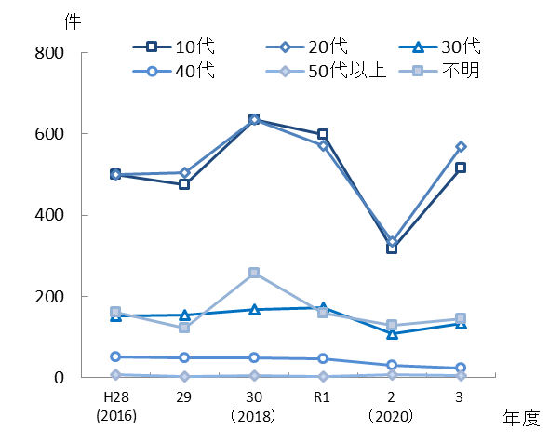
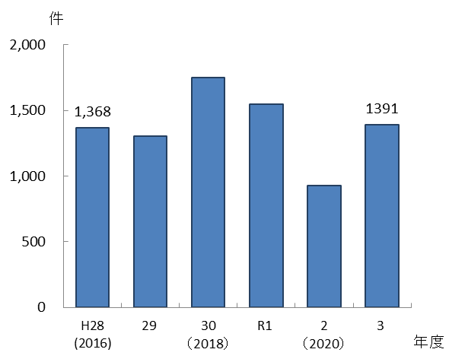

○妊娠・出産を契機に生じる妊産婦のメンタルヘルスの問題は、育児不安だけでなく、深刻化すれば児童虐待、育児放棄、自殺企図につながる恐れがあるため支援が必要です。

○国の調査によると、大阪府における産後１か月時点の産後うつのハイリスク者の割合は9.6％であり、全国平均の9.7％をわずかに下回りました。産後うつ予防や児童虐待の予防を図る産後ケア事業は、令和元年の母子保健法の改正により市町村の努力義務として法的に位置付けられ、現在は府内全市町村において実施されています。

○大阪府では、精神的な不調を抱える妊産婦の方や家族等を対象に電話相談などの相談支援を「妊産婦こころの相談センター」（大阪母子医療センターに委託）において実施しており、令和４年度の相談実績は572件でした。

〇また、妊娠期に生じる流産や死産を経験した女性の周産期グリーフ^{注１}ケアについて、ピアカウンセリングや個別相談を「おおさか性と健康の相談センター」（ドーンセンターに委託。大阪府・市共同設置）において実施しています。

注1 周産期グリーフ：妊娠・出産に関わる流産・死産を含めた赤ちゃんを亡くした家族のグリーフ（悲嘆）をいいます。
○大阪府では、要養育支援者情報提供票^{注1}（妊婦版）の様式を作成しており、医療機関から保健機関（市町村保健センター・保健所）への連絡実績は、令和3年度528件でした。これらについて保健機関が支援した結果、虐待発生リスクが高いと判断されたケースは、平成28年度129件に比べ令和3年度は158件と増加しています。

【プレコンセプションケア】
○若い男女が将来のライフプランを考えて日々の生活や健康と向き合う「プレコンセプションケア」というヘルスケアの考え方が注目されています。性や妊娠・出産に関する正しい知識を身に付けて健康的な生活を送ることで、将来の健やかな妊娠や出産につながり、次世代を担う子どもの健康にもつながる取組であることから普及啓発並びに各種相談支援の充実に取組む必要があります。

○大阪府では、令和５年度から大阪府・市共同で設置している「おおさか性と健康の相談センター」において、性や生殖にまつわる悩みの相談を受け付けるチャット相談窓口を開設しています。

【新生児スクリーニング】
○先天性代謝異常等の早期発見・早期治療のため、新生児を対象に25種類の疾患についてマススクリーニング検査を実施できる体制を整備しています。また、大阪母子医療センター及び大阪市環境保健協会では、重症複合免疫不全症（SCID）と脊髄性筋萎縮症（SMA）等の拡大マススクリーニング検査を独自で実施しています。

○聴覚障がいは、早期に発見され適切な支援が行われた場合、音声言語発達等への影響が最 小限に抑えられることから、全ての新生児が聴覚検査を受検できる体制整備が必要です。大阪府では、精度の高い検査が可能な自動聴性脳幹反応検査（自動ABR）の機器購入に対する補助を令和３年度から実施しており、新生児聴覚検査の充実に取組んでいます。

○一方で、初回検査の未受検率は約１割となっており、関係機関の連携による府域での取組の推進に加え、府民に対し検査の必要性や意義の周知に引き続き取組む必要があります。

注1 要養育支援者情報提供票：早期からの養育支援を行うことが必要と判断した場合、医療機関から保健機関（市町村保健センター・保健所）に情報提供するための媒体をいいます。
４．周産期医療の施策の方向
【目的（めざす方向）】
◆妊産婦死亡率、新生児死亡率、周産期死亡率の全国平均以下の維持
◆産後１か月時点の産後うつのハイリスク者の割合の減少

【目標】
◆緊急時に適切な対応ができる医療機関の確保
◆妊娠11週以内での妊娠届出率の全国平均以上の維持
◆こども家庭センター設置市町村数の増加

（１）周産期医療体制の整備
○分娩取扱施設が減少し、緩やかな集約化が進んでいることを踏まえ、地域での安全・安心なお産の場を確保するとともに、母体や胎児が危険な状態にある妊産婦、新生児を地域の医療機関の要請に応じ、高度専門医療機関に搬送し、適切な医療を提供できるよう支援します。
【具体的な取組】
・地域における医療機関の機能分担のもと、身近な地域で妊婦健診が受診できる体制の整備を図るため、府民に対しオープンシステムやセミオープンシステムの仕組みを周知するとともに、医療機関に対してはシステムの活用を働きかけます。
・周産期緊急医療体制の中心となるNMCS、OGCSの取組を引き続き支援します。
・円滑な転院搬送に資するようNMCS、OGCS参加医療機関相互における空床情報の検索等に利用される周産期医療情報システムの運用状況の検証や有効活用に向けたシステム改修の検討を行い、緊急時の転院搬送が円滑に行われるよう体制整備を図ります。
・搬送コーディネーターによる調整を実施します。
・近畿ブロック周産期医療広域連携体制により、自府県内で搬送先が確保できない場合等府県域を超える搬送を調整します。
・新興感染症の発生・まん延時の状況に応じた適切な医療提供体制を整備します。

○未受診妊産婦等産婦人科救急患者、最重症合併症妊産婦が速やかに搬送されるよう体制を整備します。
【具体的な取組】
・府内を3つの区域に分け、当番制により、夜間休日に産婦人科救急搬送を受入れる体制を引き続き確保します。
・最重症合併症妊産婦の受入体制を検証し、周産期における必要な救命医療が速やかに提供できる体制を引き続き確保します。

○周産期母子医療センターの医療機能の向上を図ります。
【具体的な取組】
・地域の周産期医療の拠点となっている周産期母子医療センターの活動に対する支援に引き続き取組みます。
・周産期母子医療センターに関する調査などを踏まえ、センターの医療機能の維持・向上に取組みます。

○専門的・基礎的知識及び技術の習得を目的とした研修や、奨学金制度、処遇改善等を通じた医師確保事業を実施し、周産期医療の向上を図ります。
【具体的な取組】
・緊急時に対応できるよう周産期関連施設の医師・助産師・看護師を対象とした新生児蘇生講習会や最新の知見や課題に基づく周産期医療従事者研修を実施します。
・大阪府地域医療確保修学資金等貸与事業等の実施や処遇改善事業等を通じ、周産期医療を担う医師を確保します（※第９章第1節「保健医療従事者の確保と資質の向上：医師」参照）。

（２）母子保健の支援体制整備
○妊娠・出産に関連する各種相談・普及啓発活動を推進します。
【具体的な取組】
・引き続き各種相談事業（性と健康に関する相談、妊産婦こころの相談等）を実施します。
・関係団体が実施する相談事業も含めたリーフレットを作成し、府民に広く周知します。
・関係機関と連携し、プレコンセプションケア等妊娠・出産に関する知識の普及啓発事業を実施します。

○妊産婦健診・受療を支援します。
【具体的な取組】
・大阪府のホームページを活用し、妊婦健診の重要性を啓発し、受診を促進します。
・産後の育児不安が高い時期に行う産婦健診について、各種様式例を示す等、市町村が円滑に実施できるよう支援します。

○妊娠期から子育て期までの切れ目ない支援を推進します。
【具体的な取組】
・妊娠期から子育て期まで切れ目なく支援されるよう、市町村におけるこども家庭センターの設置促進や、妊産婦一人ひとりのニーズに応じて支援できるよう人材育成を支援します。
・要養育支援者情報提供票の活用による医療機関と保健機関の連携により、支援の必要な妊産婦を適時把握し、児童虐待の発生を予防する取組を推進します。
・府保健所は、これらの取組を推進できるよう、市町村の求めに応じて母子保健の技術的助言などの支援を行います。

○新生児スクリーニングの実施・普及啓発を推進します。
【具体的な取組】
・先天性代謝異常等検査を引き続き実施します。
・新生児聴覚検査の体制整備が推進されるよう関係機関連携会議を開催し、府民に対し新生児聴覚検査の必要性や意義を周知します。

施策・指標マップ

目標値一覧

分類  B：目標  C：目的 | 指 標 | 対象年齢 | 現 状 |  | 目標値
分類  B：目標  C：目的 | 指 標 | 対象年齢 | 値 | 出典 | 2026年度  （中間年） | 2029年度  （最終年）
B | 緊急体制協力医療機関数 | － | 36施設  (令和４年) | 大阪府「地域保健課調べ」 | 維持 | 維持
B | 妊娠11週以内での妊娠届出率 | － | 96.1％  （全国94.8％）  (令和３年) | 厚生労働省  「地域保健・健康増進事業報告」 | 全国平均  以上 | 全国平均  以上
B | こども家庭センター設置市町村数 | － | － | 大阪府「地域保健課調べ」 | 増加 | 43市町村
C | 妊産婦死亡率 | － | 0.0  （全国2.5）  (令和３年) | 厚生労働省  「人口動態統計」 | － | 全国平均  以下
C | 新生児死亡率 | － | 0.7  （全国0.8）  (令和３年) | 厚生労働省  「人口動態統計」 | － | 全国平均  以下
C | 周産期死亡率 | － | 3.3  （全国3.4）  (令和３年) | 厚生労働省  「人口動態統計」 | － | 全国平均  以下
C | 産後１か月時点の産後うつのハイリスク者の割合 | － | 9.6％  (令和３年度） | 厚生労働省  「成育基本方針」 | － | 減少

周産期母子医療センター
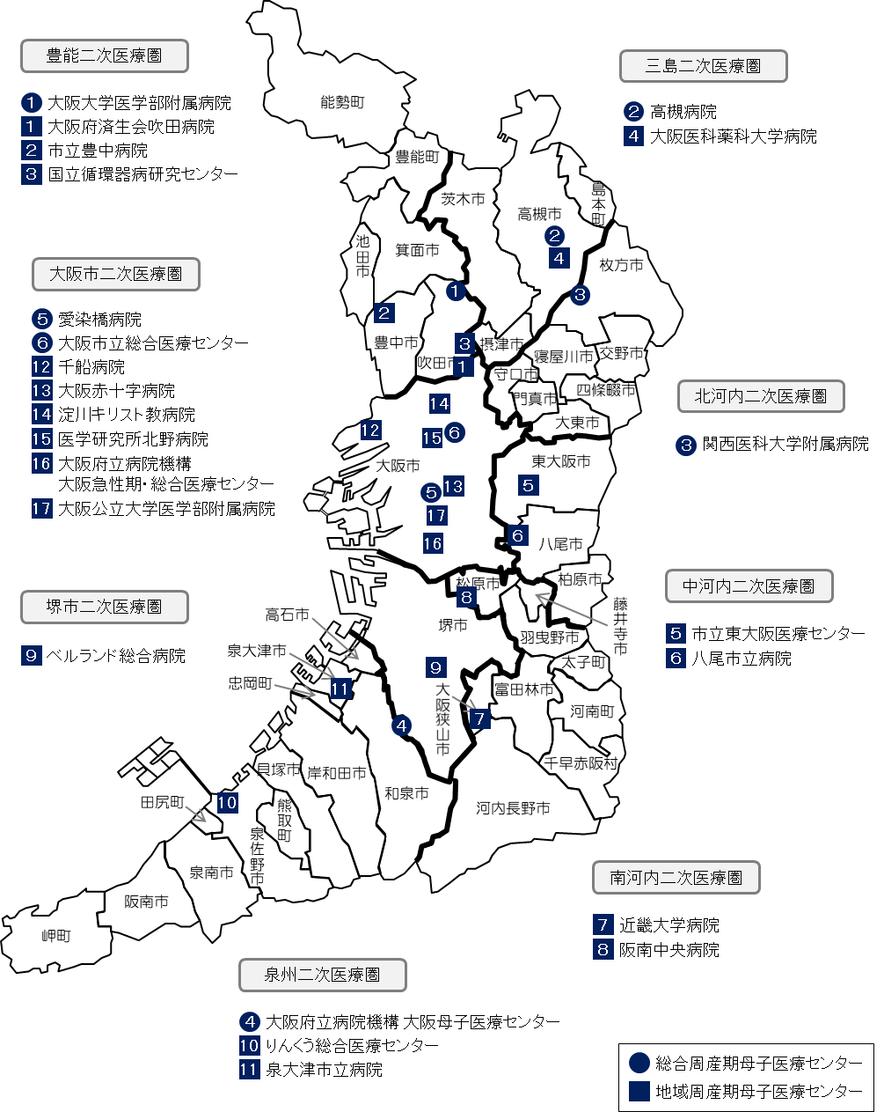

令和５年12月１日現在

